Звіт про виконання лабораторних робіт до лекцій з курсу Технології програмування на мові Python
Виконав: Дизинюрик Гліб Олександрович КБ-241
Мета роботи: ознайомлення з принципами об’єктно-орієнтованого програмування у Python, а також у розширенні функціоналу телефонного довідника студентів. У рамках роботи було реалізовано завантаження та збереження даних студентів у CSV-файли, а також модульне тестування функцій програми.

Теоретичні відомості
Перед виконанням практичної частини я ознайомився з основними поняттями ООП у Python. Клас є шаблоном для створення об’єктів, які мають атрибути (дані) та методи (функції). Конструктор класу __init__() використовується для ініціалізації об’єкта, а ключове слово self дозволяє посилатися на атрибути та методи конкретного об’єкта.
Також я ознайомився з роботою з файлами у Python. Для роботи з CSV-файлами зручно використовувати модуль csv та класи DictReader і DictWriter, які дозволяють зчитувати дані у вигляді словників і записувати їх у файл. Для автоматичного закриття файлу зручно застосовувати конструкцію with open(...) as file:.
Модульне тестування дозволяє перевіряти правильність роботи окремих функцій та методів класів. Для цього я використав бібліотеку pytest, яка автоматично виявляє функції, що починаються з test_, і виконує їх.

Хід роботи
У процесі виконання лабораторної роботи я створив кілька основних файлів:
Файл student.py
У цьому файлі реалізовано клас Student, який містить атрибути name, phone, email та city. Також визначено метод __str__(), що дозволяє виводити інформацію про студента у відформатованому вигляді.
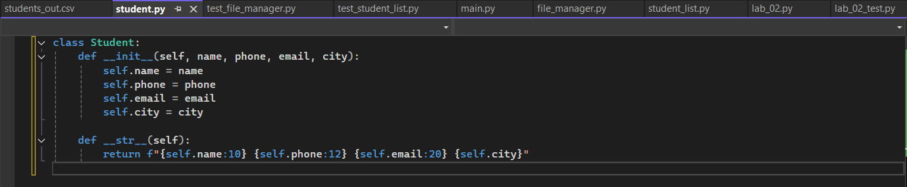
Рис. 1. Скриншот коду student.py.

Файл student_list.py
Цей файл містить клас StudentList, який управляє списком студентів. Методи класу дозволяють додавати, видаляти та оновлювати дані студентів, а також отримувати список усіх студентів. Автоматично виконується сортування студентів за іменем.
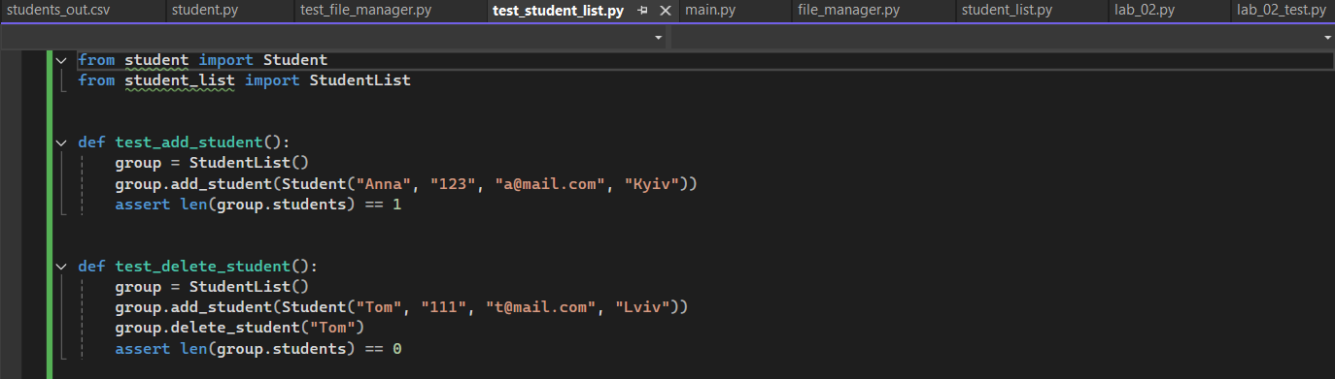
Рис. 2. Скриншот коду student_list.py.

Файл file_manager.py
Містить клас FileManager, який забезпечує роботу з CSV-файлами. Методи класу load_from_csv та save_to_csv відповідають за завантаження та збереження даних студентів у файл.
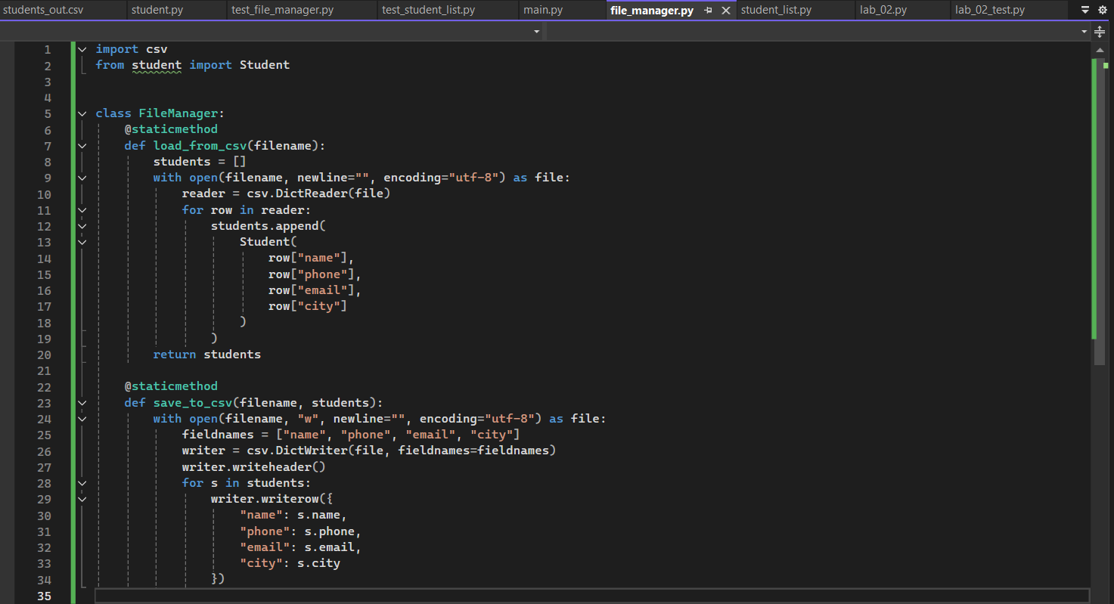
Рис. 3. Скриншот коду file_manager.py.
Файл main.py
Реалізує основну логіку програми. Користувач може додавати, оновлювати та видаляти студентів, переглядати список студентів на екрані, а також зберігати дані у файл students_out.csv. Програма використовує класи Student, StudentList та FileManager.
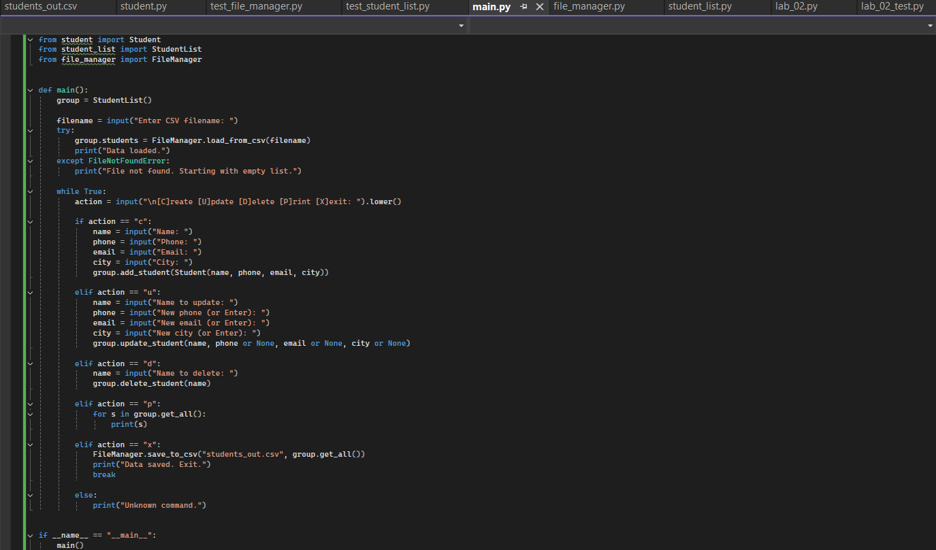
Рис. 4. Скриншот коду main.py.

Юніт-тести (test_student_list.py, test_file_manager.py)
Я створив тести для перевірки основного функціоналу програми. Тести перевіряють правильність додавання, видалення та оновлення студентів у StudentList, а також завантаження та збереження даних через FileManager.
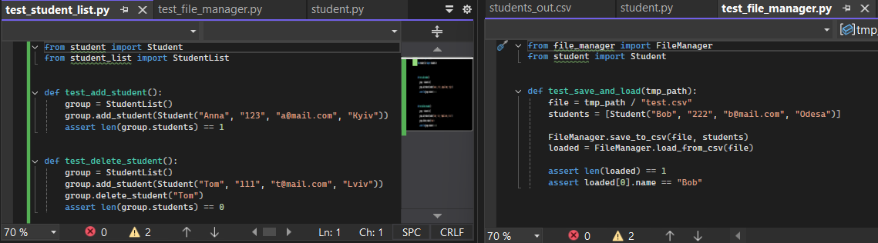
Рис. 5. Скриншот результатів тестів.

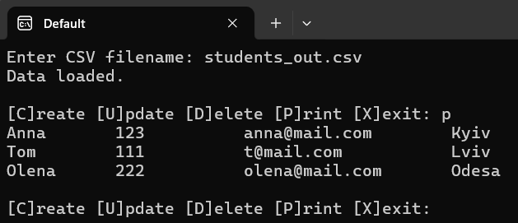
Рис. 6. Скриншот виведеного результату.

Висновок:
У результаті виконання лабораторної роботи я навчився застосовувати принципи ООП у Python, створювати класи та об’єкти, управляти списком студентів за допомогою методів класу, працювати з CSV-файлами, а також створювати модульні тести для перевірки роботи програми. Програма телефонного довідника студентів працює коректно та виконує всі необхідні функції, тому мета лабораторної роботи досягнута.

